**扫雷红包接口文档2.0.3**

**通讯流程：**

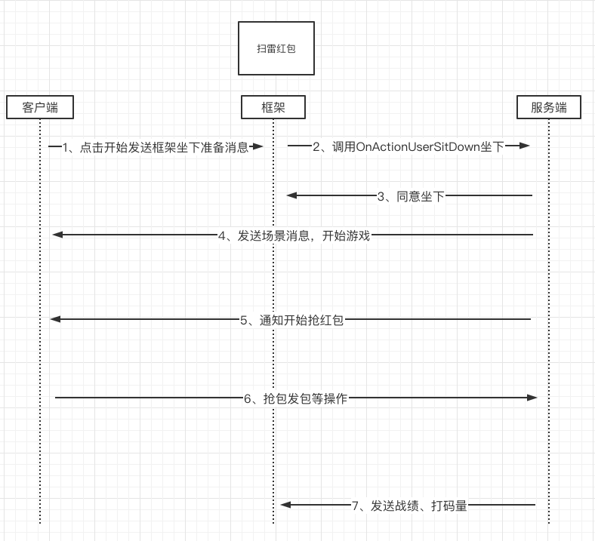

**游戏接口定义**

**1用户发红包**

消息ID宏定义

C2S_SEND_RED= 1

协议名字：C2S_SEND_RED

|  |  |  |  |
| --- | --- | --- | --- |
| **字段** | **字段名类型** | **必填** | **备注** |
| mineNum | Int64 | 是 | 雷号 |
| amount | Int64 | 是 | 红包金额（传数组下标） |
| userId | Int64 | 是 | 用户id |

返回数据：

|  |  |  |
| --- | --- | --- |
| **字段** | **字段名类型** | **备注** |
| redId | Int64 | 红包id |
| amount | Int64 | 红包金额 |
| status | Int32 | 红包状态 |
| mineNum | Int64 | 红包雷好 |
| robbedCount | Int64 | 抢了的红包数量 |
| senderId | Int64 | 红包发送者id |
| time | Int64 | 红包生成的时间 |
| level | Int32 | 红包等级 |
| speed | []int32 | 红包速度，有 初始、中间、末尾等速度，已经乘以100 |
| senderName | string | 红包发送者昵称 |
| redFlood | Int64 | 红包总血量 |
| ticker | Int32 | 红包抢包倒计时 |
| senderHead | string | 红包发送者头像 |

**2用户抢红包**

消息ID宏定义

C2S_ROB_RED= 2

协议名字：C2S_ROB_RED

|  |  |  |  |
| --- | --- | --- | --- |
| **字段** | **字段名类型** | **必填** | **备注** |
| redId | Int64 | 是 | 红包id |

返回数据：

|  |  |  |
| --- | --- | --- |
| **字段** | **字段名类型** | **备注** |
| redId | Int64 | 红包id |
| isMine | bool | True:中雷，false：未中雷 |
| robbedAmount | Int64 | 抢到的金额 |
| notRobbedCount | Int64 | 红包剩余血量 |
| amount | Int64 | 红包金额 |
| senderName | string | 发包者昵称 |
| mineNum | Int64 | 雷号 |
| level | Int32 | 红包等级 |
| score | Int64 | 最新余额 |

**3获取发送过的红包列表**

消息ID宏定义

C2S_GET_SENT_RED= 3

协议名字：C2S_GET_SENT_RED

|  |  |  |  |
| --- | --- | --- | --- |
| **字段** | **字段名类型** | **必填** | **备注** |
| **pageIndex** | **Int64** | **是** | **页码** |
| **pageSize** | **Int64** | **是** | **一页显示的条数** |

返回数据：

|  |  |  |
| --- | --- | --- |
| **字段** | **字段名类型** | **备注** |
| totalAmount | Int64 | 发送总金额 |
| totalCount | Int64 | 发送总次数 |
| redArr | []S2CSendRedRecord | 红包信息 |
| current | Int32 | 当前页 |
| size | Int32 | 每页大小 |
| total | Int64 | 总条数 |
| pages | Int32 | 总页数 |

**4获取抢过的红包信息列表**

消息ID宏定义

C2S_GET_ROBBED_INFO= 4

协议名字：C2S_GET_ROBBED_INFO

|  |  |  |  |
| --- | --- | --- | --- |
| **字段** | **字段名类型** | **必填** | **备注** |
| **pageIndex** | **Int64** | **是** | **页码** |
| **pageSize** | **Int64** | **是** | **一页显示的条数** |

返回数据：

|  |  |  |
| --- | --- | --- |
| **字段** | **字段名类型** | **备注** |
| totalAmount | Int64 | 抢包总金额 |
| totalCount | Int64 | 抢包总次数 |
| robbedArr | []S2CRobbedRedInfo | 抢包信息 |
| current | Int32 | 当前页 |
| size | Int32 | 每页大小 |
| total | Int64 | 总条数 |
| pages | Int32 | 总页数 |

**5获取房间内用户列表**

消息ID宏定义

C2S_GET_USER_LIST= 5

协议名字：C2S_GET_USER_LIST

|  |  |  |  |
| --- | --- | --- | --- |
| **字段** | **字段名类型** | **必填** | **备注** |
| **pageIndex** | **Int64** | **是** | **页码** |
| **pageSize** | **Int64** | **是** | **一页显示的条数** |

返回数据：

|  |  |  |
| --- | --- | --- |
| **字段** | **字段名类型** | **备注** |
| userArr | []S2CUserInfo | 用户信息 |
| current | Int32 | 当前页 |
| size | Int32 | 每页大小 |
| total | Int64 | 总条数 |
| pages | Int32 | 总页数 |

**6取消发送红包**

消息ID宏定义

C2S_CANCEL_SEND= 6

协议名字：C2S_CANCEL_SEND

|  |  |  |  |
| --- | --- | --- | --- |
| **字段** | **字段名类型** | **必填** | **备注** |
| redId | Int64 | 是 | 红包id |

**7获取当前红包列表**

消息ID宏定义

C2S_GET_CUR_RED_LIST= 7

协议名字：C2S_GET_CUR_RED_LIST

|  |  |  |  |
| --- | --- | --- | --- |
| **字段** | **字段名类型** | **必填** | **备注** |
| **pageIndex** | **Int64** | **是** | **页码** |
| **pageSize** | **Int64** | **是** | **一页显示的条数** |

返回数据：

|  |  |  |
| --- | --- | --- |
| **字段** | **字段名类型** | **备注** |
| redArr | []S2CCurRed | 红包信息 |
| current | Int32 | 当前页 |
| size | Int32 | 每页大小 |
| total | Int64 | 总条数 |
| pages | Int32 | 总页数 |
| selfRedPos | Int32 | 自己红包所处位置 |